
INFORME TÉCNICO DE FISCALIZACIÓN AMBIENTAL
Requerimiento de Ingreso al SEIA

INMOBILIARIO LA CUMBRE –COLINA

FEBRERO 2020

 | Nombre | Firma
Aprobado | Claudia Pastore H.
Elaborado | Marlies Sepúlveda S

Contenido
Contenido 1
1 RESUMEN 2
2 IDENTIFICACIÓN DE LA UNIDAD FISCALIZABLE 3
2.1 Antecedentes Generales 3
3 ANTECEDENTES DE LA ACTIVIDAD DE FISCALIZACIÓN 6
3.1 Motivo de la Actividad de Fiscalización 6
3.2 Materia Específica Objeto de la Fiscalización Ambiental 6
3.3 Aspectos relativos a la ejecución de la Inspección Ambiental 6
4 REVISIÓN DOCUMENTAL 7
4.1 Documentos Revisados 7
5 HECHOS CONSTATADOS 8
5.1 Acceso e instalación de faenas 8
5.2 Obras de Urbanización
5.3 Superficie y características del proyecto 15
6 CONCLUSIONES 20
7 ANEXOS 20

- RESUMEN

El presente documento da cuenta de los resultados de las actividades de fiscalización ambiental realizada por la Superintendencia del Medio Ambiente, a la unidad fiscalizable “Inmobiliario La Cumbre - Colina”, del titular Inmobiliaria e Inversiones La Cumbre SpA, emplazado en camino Pie Andino s/n, Km 14,5, comuna de Colina, Provincia de Chacabuco, Región Metropolitana. La actividad consistió principalmente en la inspección del proyecto en construcción en el marco de denuncias por una eventual elusión al Sistema de Evaluación de Impacto Ambiental (Anexo 1)

La materia relevante objeto de la fiscalización incluyó la verificación del estado actual del proyecto que permita configurar o descartar la elusión al sistema de evaluación de impacto ambiental.

La actividad de fiscalización permitió constatar la construcción de un loteo de 296 parcelas emplazadas en una superficie aproximada de 257 hectáreas, obras de urbanización constatadas consisten en la pavimentación de caminos interiores, la instalación de la red de energía eléctrica, la instalación de las redes de agua potable y evacuación de aguas lluvias, lo que permite establecer que la Unidad Fiscalizable “Inmobiliario La Cumbre - Colina”, del titular Inmobiliaria e Inversiones La Cumbre Oriente SpA, cumpliría con las características de un proyecto susceptible de causar impacto ambiental, de acuerdo al literal h.1.3) del artículo 3° del D.S 40/2012. Cabe señalar que dicho proyecto fue evaluado ambientalmente con el nombre de “Construcción de redes interiores, proyecto La Cumbre” y cuyo trámite de procedimiento de evaluación ambiental fue terminado anticipadamente mediante Resolución Exenta N°92/2016 del Servicio de Evaluación Ambiental de la Región Metropolitana, dada la falta de información esencial.

- IDENTIFICACIÓN DE LA UNIDAD FISCALIZABLE

Antecedentes Generales

Identificación de la Unidad Fiscalizable:  Inmobiliario La Cumbre | Estado operacional de la Unidad Fiscalizable:  En construcción
Región: Metropolitana | Ubicación específica de la unidad fiscalizable:  Camino Pie Andino s/n km.14,5, comuna de Colina
Provincia: Chacabuco
Comuna: Colina
Titular de la unidad fiscalizable:  Inmobiliaria e Inversiones la Cumbre Oriente SpA | RUT o RUN:  76.258.677-0
Domicilio titular(es):  Francisco de Aguirre 3720, Oficina 8, Vitacura | Correo electrónico: ialcaide@ucapital.cl
 | Teléfono: --
Identificación representante legal:  Domingo Undurraga Julio | RUT o RUN:  14.535.800-0
Domicilio representante(s) legal(es):  Francisco de Aguirre 3720, Oficina 8, Vitacura | Correo electrónico: ialcaide@ucapital.cl
 | Teléfono: --

2.2 Ubicación y layout
Figura 1. Mapa de ubicación local (Fuente: Google Earth 2019).
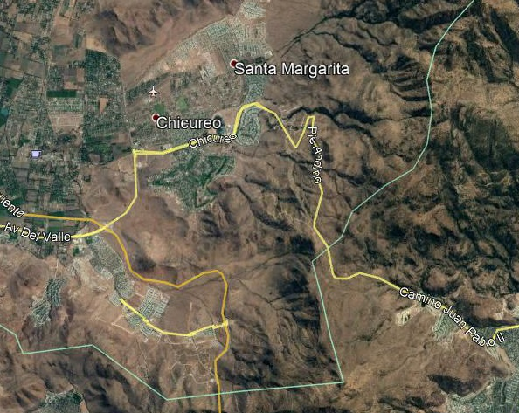
Lo Barnechea
Colina
Coordenadas UTM de referencia
Datum: WGS84 | Huso: 19s | UTM N: 6.313.994m | UTM E: 351.047m
Ruta de acceso: Desde Av. Chicureo hasta llegar a Pie Andino, seguir por aproximadamente 14,5 km en dirección a la comuna de Lo Barnechea. El acceso al proyecto se encuentra con control de acceso.

Figura 2. Layout del proyecto (Fuente: Plano entregado al momento de la inspección).

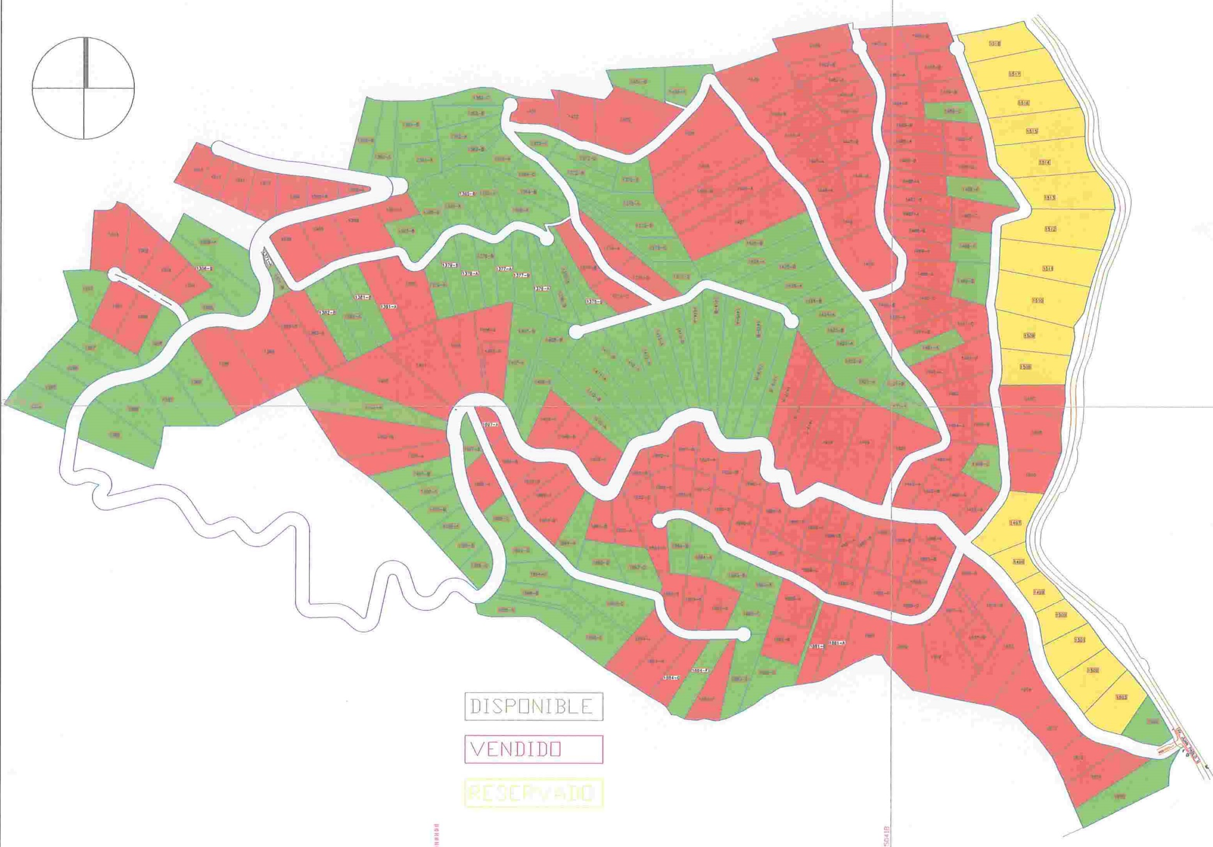

Nota: El color rojo corresponde a sitios vendidos, el color verde corresponde a sitios disponibles y el color amarillo corresponde a sitios reservados, según leyenda.

- ANTECEDENTES DE LA ACTIVIDAD DE FISCALIZACIÓN

  - Motivo de la Actividad de Fiscalización

Motivo |  | Descripción
 | Programada
X | No programada | X | Denuncia (ID 11-XIII-2020)
X | No programada |  | Autodenuncia
X | No programada |  | De Oficio
X | No programada |  | Otro

  - Materia Específica Objeto de la Fiscalización Ambiental

- Verificación si el proyecto o actividades configuran una elusión al Sistema de Evaluación de Impacto Ambiental (SEIA)

  - Aspectos relativos a la ejecución de la Inspección Ambiental

    - Ejecución de la inspección

Existió oposición al ingreso: NO | Existió auxilio de fuerza pública: NO
Existió colaboración por parte de los fiscalizados: SI | Existió trato respetuoso y deferente: SI
Observaciones: --

- REVISIÓN DOCUMENTAL

4.1 Documentos Revisados

ID | Nombre del documento revisado | Origen/ Fuente del documento | Organismo encomendado | Observaciones
1 | Plano de loteo del proyecto inmobiliario La Cumbre | Entregado por el administrador de obra al momento de la inspección | -- | --
2 | Res. Exta N°092/2016 SEA RM Pone término a procedimiento de evaluación de impacto ambiental del proyecto “Construcción de redes interiores, Proyecto La Cumbre” | https://seia.sea.gob.cl/expediente/ficha/fichaPrincipal.php?modo=normal&id_expediente=2131039615 | -- | --
3 | Expediente de evaluación ambiental proyecto DIA “Construcción de redes interiores, proyecto La Cumbre” | https://seia.sea.gob.cl/expediente/ficha/fichaPrincipal.php?modo=normal&id_expediente=2131039615 | -- | --

- HECHOS CONSTATADOS

5.1 Acceso e instalación de faenas

Número de hecho constatado: 1.
Documentación revisada: -
Hechos:
- Dado las denuncias, se planifica la actividad de fiscalización hasta el lugar señalado, en donde se estaría construyendo un loteo habitacional, esto es, en el Camino Pie Andino s/n km.14,5, comuna de Colina.
- Al llegar al sector, se constató la habilitación del acceso al proyecto, el que cuenta con identificación mediante un cartel en la entrada, visible desde el camino y el que señala “Éxito de ventas, La Cumbre”. El acceso cuenta con camino pavimentado y portería, además de una sala de ventas al costado norte del camino interior (Fotografías 1 y 2)
- Avanzando por el camino hacia el interior del proyecto se encontró la instalación de faenas, consistente en contenedores portátiles habilitados como oficinas y anexos, el que cuenta con sanitarios y sistema de recolección de aguas servidas y bodegas (Fotografías 3 a 6)
- El Administrador de Obra, Jorge Del Canto, indicó que actualmente trabajan aproximadamente 60 personas en el proyecto y que las obras están a cargo de la constructora Comercial y Servicios Núcleo de la cual es parte, mandatada para estos efectos por Inmobiliaria e Inversiones La Cumbre Oriente SpA.
- Al ser consultado, el Administrador de obra no acreditó los permisos ambientales y/o sectoriales asociados a las obras en construcción e indicó que consisten principalmente en la pavimentación de camino, obras de evacuación de aguas lluvias, instalación de red de agua potable y red eléctrica subterránea.
Registros
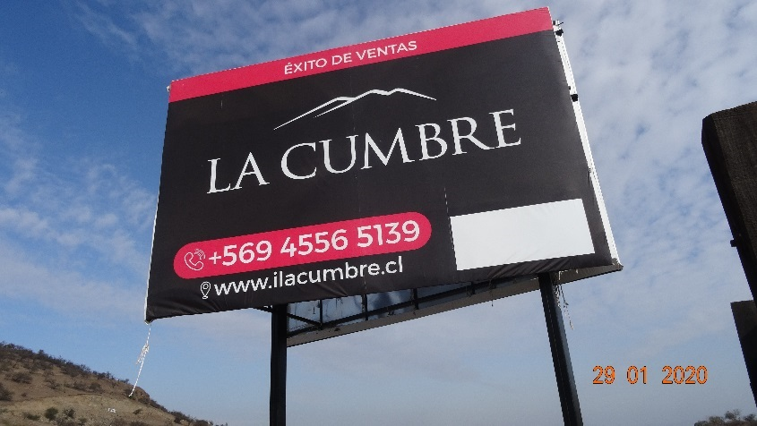 |  |  | 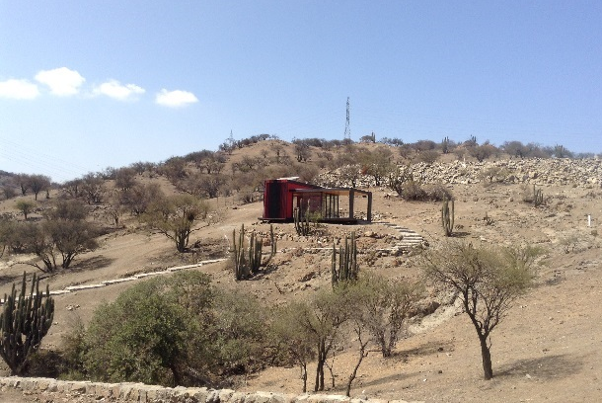
Fotografía 1. | Fecha: 29-01-2020 |  | Fotografía 2. | Fecha: 29-01-2020
Coordenadas UTM DATUM WGS84 HUSO 19 | Norte: 6.313.994m | Este: 351.047m | Coordenadas DATUM WGS84 HUSO 19 | Norte: 6.313.920m | Este: 350.981m
Descripción del medio de prueba:  Cartel ubicado en acceso del loteo |  |  | Descripción del medio de prueba:  Sala de ventas del proyecto

Registros
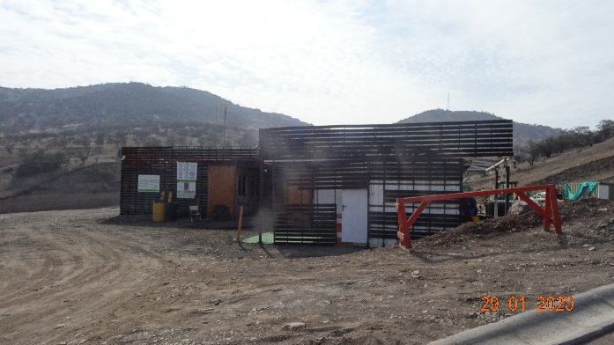 |  |  | 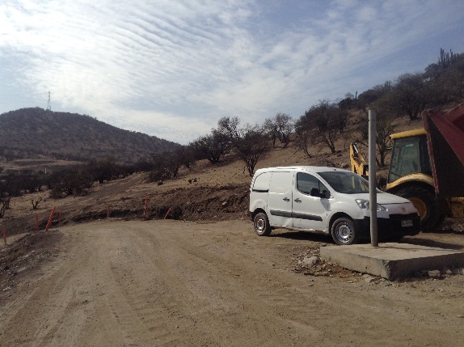
Fotografía 3. | Fecha: 29-01-2020 |  | Fotografía 4. | Fecha: 29-01-2020
Coordenadas UTM DATUM WGS84 HUSO 19 | Norte: 6.314.215m | Este: 350.775m | Coordenadas DATUM WGS84 HUSO 19 | Norte: 6.314.193m | Este: 350.810m
Descripción del medio de prueba:  Instalación de faenas |  |  | Descripción del medio de prueba:  Fosa séptica que sirve a las instalaciones sanitarias de la instalación de faenas
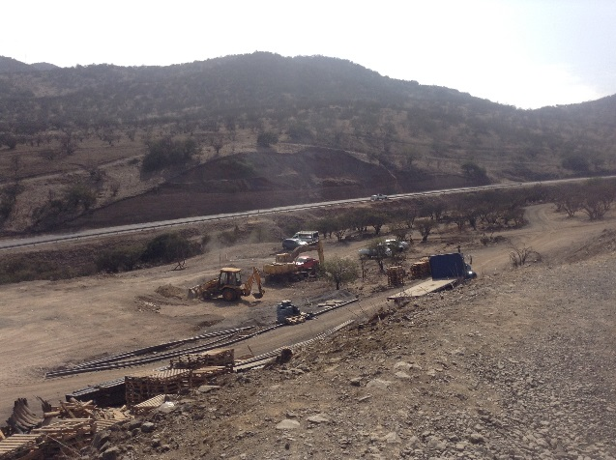 |  |  | 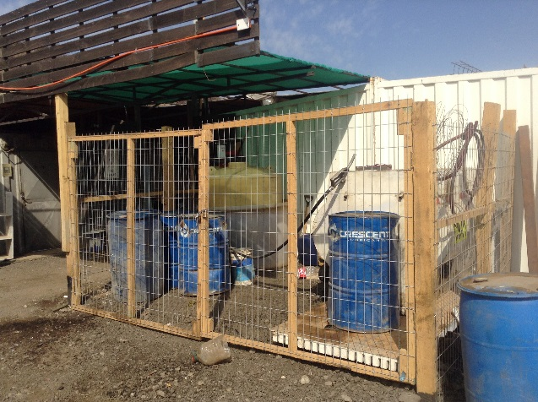
Fotografía 5. | Fecha: 29-01-2020 |  | Fotografía 6. | Fecha: 29-01-2020
Coordenadas UTM DATUM WGS84 HUSO 19 | Norte: -- | Este: -- | Coordenadas DATUM WGS84 HUSO 19 | Norte: 6.314.204m | Este: 380.802m
Descripción del medio de prueba:  Acopio de materiales en sector de instalación de faenas |  |  | Descripción del medio de prueba:  Bodega de combustible en instalación de faenas

Obras de urbanización
Número de hecho constatado: 2.
Documentación revisada: -
Hechos:
- Se constató la existencia de tubería de agua potable y grifo instalado a un costado de una cámara de albañilería en construcción, en el sector de instalación de faenas, que administrador indicó constituyen parte de la red de agua potable del loteo. (Fotografías 7 y 8)
- Se constató la existencia de caminos no pavimentados y la ejecución de obras de pavimentación de caminos de dos sentidos, la que se encontraba ejecutada por tramos, observando la presencia de camión mixer y camión tolva, y la ejecución de soleras tipo baden para el manejo de aguas lluvias en el costado de los caminos observados (Fotografías 9, 10 y 18)
- Se observó la existencia de cercos blancos en los costados de los caminos lo que el administrador de obra informó, corresponden a la demarcación de los vértices de las parcelas (Fotografías 11 y 12)
- Se observó una obra de atravieso de quebrada consistente en una obra de arte en mampostería, la que evacuaba hacia un camino habilitado en una cota inferior del terreno. (Fotografías 13 y 14)
- Se observó la ejecución de zanjas para la instalación de red de agua potable, y la construcción de cámaras de albañilería de la misma red. Administrador de obra señaló que parte de las instalaciones de agua potable y red eléctrica subterránea ya se encontraban cubiertas, señalando su ubicación en el costado poniente del tramo visitado (Fotografías 15 y 16)
- Se observó acumulación de material térreo el que estaba siendo removido por maquinaria en el sector cercano a instalación de faenas (Fotografía 17)
- Se observó el despeje de vegetación en distintos puntos al costado del camino pavimentado, en la cual se observó ejemplares removidos y material térreo sobre algunos de ellos (Fotografías 18 a 22)
Registros
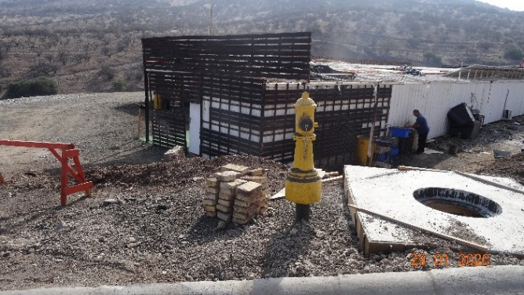 |  |  | 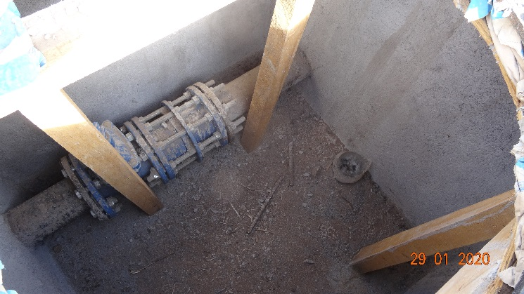
Fotografía 7. | Fecha: 29-01-2020 |  | Fotografía 8. | Fecha: 29-01-2020
Coordenadas UTM DATUM WGS84 HUSO 19 | Norte: 6.314.191m | Este: 350.738m | Coordenadas DATUM WGS84 HUSO 19 | Norte: 6.314.191m | Este: 350.738
Descripción del medio de prueba:  Ubicación de cámara seca de agua potable y grifo instalado |  |  | Descripción del medio de prueba:  Interior de cámara seca con tubería a la vista de agua potable

Registros
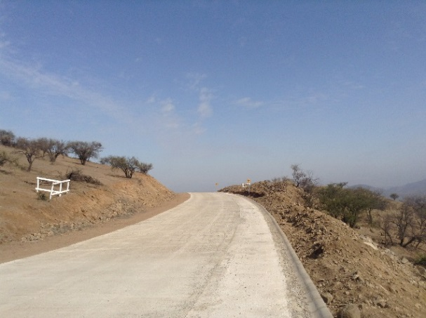 |  |  | 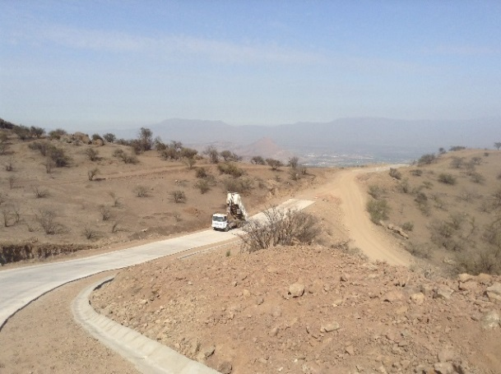
Fotografía 9. | Fecha: 29-01-2020 |  | Fotografía 10. | Fecha: 29-01-2020
Coordenadas UTM DATUM WGS84 HUSO 19 | Norte: 6.314.347m | Este: 350.668m | Coordenadas UTM DATUM WGS84 HUSO 19 | Norte: 6.314.289m | Este: 350.507m
Descripción del medio de prueba:  Tramo de camino pavimentado |  |  | Descripción del medio de prueba:  Tramo de camino pavimentado con obras de evacuación de aguas lluvias, solera tipo baden
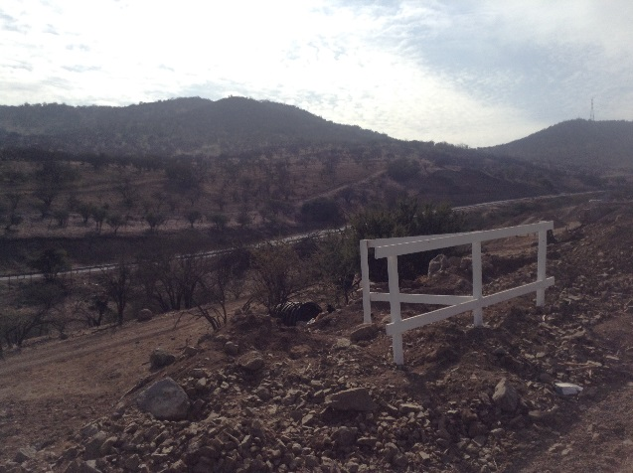 |  |  | 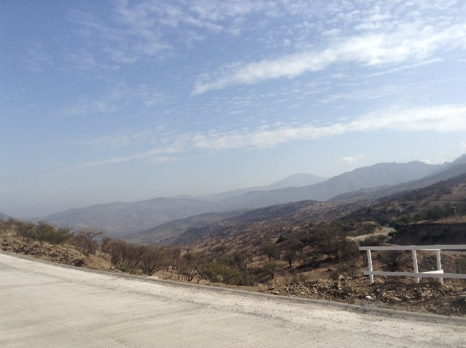
Fotografía 11. | Fecha: 29-01-2020 |  | Fotografía 12. | Fecha: 29-01-2020
Coordenadas UTM DATUM WGS84 HUSO 19 | Norte: 6.314.347m | Este: 350.668m | Coordenadas UTM DATUM WGS84 HUSO 19 | Norte: 3.314.347m | Este: 350.668m
Descripción del medio de prueba:  Hito de demarcación de vértice de parcelas, al fondo se observa el camino Pie Andino |  |  | Descripción del medio de prueba:  Vista desde camino interno pavimentado, en la parte derecha de observa el camino Pie Andino
Registros
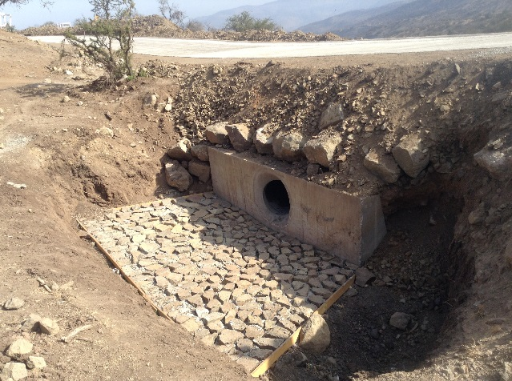 |  |  | 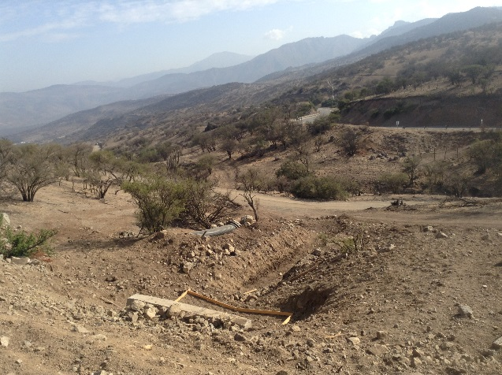
Fotografía 13. | Fecha: 29-01-2020 |  | Fotografía 14. | Fecha: 29-01-2020
Coordenadas UTM DATUM WGS84 HUSO 19 | Norte: 6.314.330m | Este: 350.665m | Coordenadas UTM DATUM WGS84 HUSO 19 | Norte: 6.314.334m | Este: 350.670m
Descripción del medio de prueba:  Obra de atravieso de quebrada en el costado poniente |  |  | Descripción del medio de prueba:  Obra en atravieso de quebrada en el costado oriente
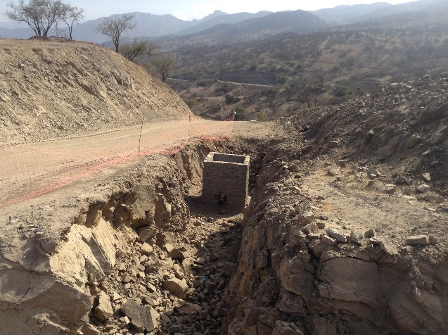 |  |  | 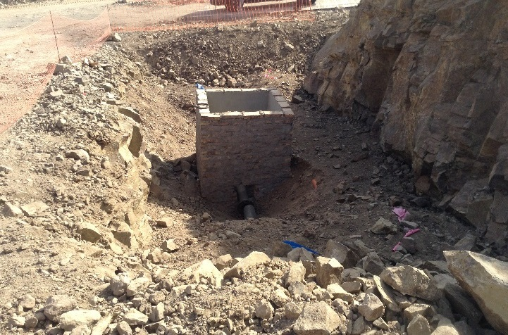
Fotografía 15. | Fecha: 29-01-2020 |  | Fotografía 16. | Fecha: 29-01-2020
Coordenadas UTM DATUM WGS84 HUSO 19 | Norte: 6.314.420m | Este: 350.566m | Coordenadas UTM DATUM WGS84 HUSO 19 | Norte: 6.314.440m | Este: 350.579m
Descripción del medio de prueba:  Construcción de zanjas y cámara de albañilería de agua potable en construcción |  |  | Descripción del medio de prueba:  Construcción de zanjas y cámara de albañilería de agua potable con instalación de tubería

Registros
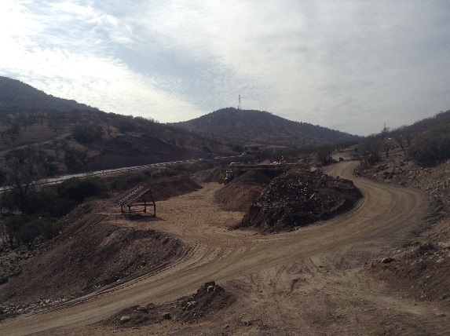 |  |  | 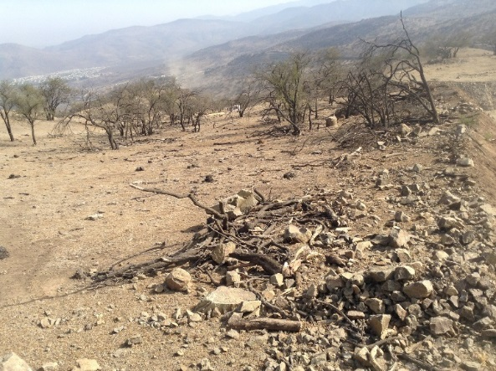
Fotografía 17. | Fecha: 29-01-2020 |  | Fotografía 18. | Fecha: 29-01-2020
Coordenadas UTM DATUM WGS84 HUSO 19 | Norte: -- | Este: -- | Coordenadas UTM DATUM WGS84 HUSO 19 | Norte: 6.314.397m | Este: 350.543m
Descripción del medio de prueba:  Movimiento de tierras |  |  | Descripción del medio de prueba:  Restos de ejemplares intervenidos a un costado de camino en construcción
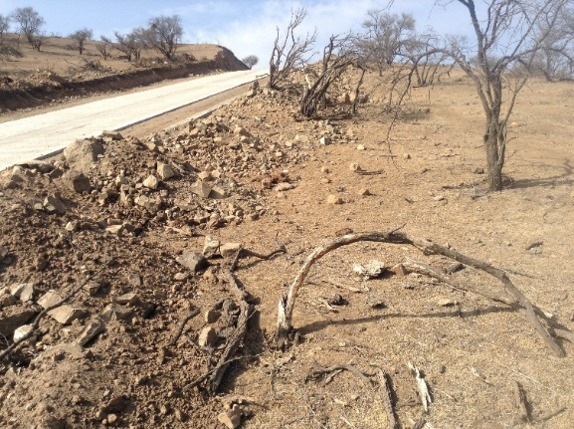 |  |  | 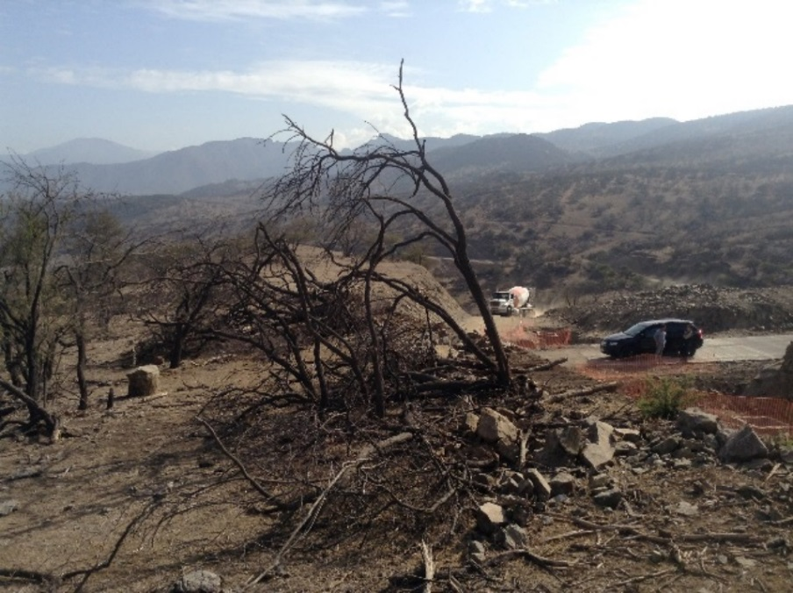
Fotografía 19. | Fecha: 29-01-2020 |  | Fotografía 20. | Fecha: 29-01-2020
Coordenadas UTM DATUM WGS84 HUSO 19 | Norte: 6.314.397m | Este: 350.543m | Coordenadas UTM DATUM WGS84 HUSO 19 | Norte: 6.314.408m | Este: 350.549m
Descripción del medio de prueba:  Vegetación intervenida por obras en camino |  |  | Descripción del medio de prueba:  Ejemplar intervenido en costado de camino pavimentado
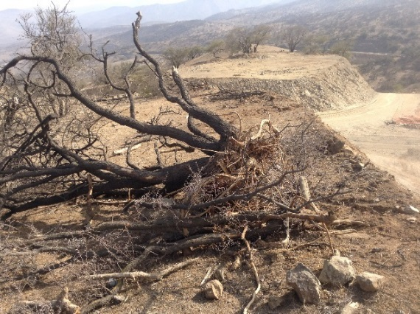 |  |  | 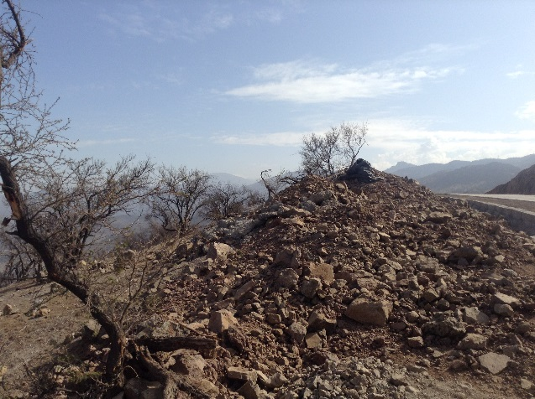
Fotografía 21. | Fecha: 29-01-2020 |  | Fotografía 22. | Fecha: 29-01-2020
Coordenadas UTM DATUM WGS84 HUSO 19 | Norte: 6.314.423m | Este: 350.557m | Coordenadas UTM DATUM WGS84 HUSO 19 | Norte: 6.314.289m | Este: 350.507m
Descripción del medio de prueba:  Ejemplar removido en costado de camino pavimentado |  |  | Descripción del medio de prueba:  Vegetación cubierta parcialmente con material térreo

Superficie y características del proyecto

Número de hecho constatado: 3.
Documentación Revisada:
ID 1 Plano de loteo del proyecto inmobiliario La Cumbre, obtenido en la inspección ambiental proporcionado por el administrador de obra.
ID 2 Res. Exta N°092/2016 Servicio de Evaluación Ambiental RM que pone término a procedimiento de evaluación de impacto ambiental del proyecto “Construcción de redes interiores, Proyecto La Cumbre”
ID 3 Expediente de evaluación ambiental proyecto DIA “Construcción de redes interiores, proyecto La Cumbre”

Normativa que aplicaría
Ley N°19.300/1994, Ley sobre Bases Generales del Medio Ambiente, Artículo 10°.
Los proyectos o actividades susceptibles de causar impacto ambiental, en cualesquiera de sus fases, que deberán someterse al sistema de evaluación de impacto ambiental, son los siguientes (…)
h) Proyectos industriales o inmobiliarios que se ejecuten en zonas declaradas latentes o saturadas.

DS N°40/2012 del Ministerio del Medio Ambiente, Aprueba Reglamento del Sistema de Evaluación de Impacto Ambiental
Artículo 3°.- Tipos de proyectos o actividades.
“Los proyectos o actividades susceptibles de causar impacto ambiental, en cualesquiera de sus fases, que deberán someterse al Sistema de Evaluación de Impacto Ambiental, son los siguientes: […]
h) Proyectos industriales o inmobiliarios que se ejecuten en zonas declaradas latentes o saturadas.
h.1. Se entenderá por proyectos inmobiliarios aquellos loteos o conjuntos de viviendas que contemplen obras de edificación y/o urbanización, así como los proyectos destinados a equipamiento, y que presenten alguna de las siguientes características: […]
h.1.3. Que se emplacen en una superficie igual o superior a siete hectáreas (7 há) o consulten la construcción de trescientas (300) o más viviendas.

Resultado de los hechos y examen de Información:
- Respecto de los hechos constatados al momento de la inspección, es posible indicar que:
- El proyecto inmobiliario La Cumbre se localiza en el camino Pie Andino, km 14,5 comuna de Colina y su acceso es por la vía poniente del camino en dirección a la comuna de Lo Barnechea. Su titular es Inmobiliaria e Inversiones La Cumbre Oriente SpA. El acceso al proyecto se encuentra en coordenadas UTM aproximadas, según Datum WGS 84 Huso 19 Norte: 6.313.994m, Este: 351.047m.
- El proyecto consiste en la materialización de las obras de construcción de las redes interiores de un loteo que consisten en la pavimentación por tramos de un camino, obras para la evacuación de aguas lluvias, y la instalación de redes de agua potable y energía eléctrica para servir a 296 parcelas de 5.000 m² cada una. Las redes de agua potable y electricidad corren en una franja paralela al camino. Se estimó la superficie del proyecto utilizando el plano de loteo (ID 1) proporcionado por el administrador de obra en la visita de inspección, superponiendo el plano en la imagen satelital mediante el uso de google earth (Figura 3) la que da cuenta de una superficie aproximada de 257 hectáreas.
- Además, el proyecto, actualmente en construcción, cuenta obras anexas como portería, sala de ventas, instalación de faenas para 60 personas aproximadamente, y red de agua y alcantarillado para la instalación de faenas.
- Para la materialización de las obras, en parte del trazado del camino se observó el despeje de vegetación en distintos puntos a los costados de éste, atravieso de quebrada mediante obra de arte y la construcción de zanjas para la instalación de la red de agua potable y energía eléctrica. También se observó movimiento de tierras con maquinaria y camiones para la pavimentación de caminos.
- Al momento de la inspección el titular no acreditó autorización ambiental como tampoco permisos sectoriales para la ejecución de las obras mencionadas anteriormente.

Análisis del hallazgo:
Se realiza el análisis del cumplimiento de los requisitos establecidos en los literales de la normativa, determinándose que:
- En cuanto al primer requisito, el proyecto fiscalizado se ubica en la Región Metropolitana la cual se encuentra declarada como zona saturada por material particulado fino respirable MP 2.5 mediante Decreto Supremo N°67/2014 del Ministerio del Medio Ambiente.
- En cuanto al segundo requisito, el proyecto inmobiliario La Cumbre considera el loteo de 296 parcelas de 5.000 m² al menos cada una, para lo cual se están construyendo obras de urbanización para dar servicio a dichas parcelas. Estas obras consisten, como se ha descrito anteriormente, en la pavimentación de caminos interiores, las instalaciones de la red de agua potable y de energía eléctrica y la evacuación de aguas lluvias. Es adecuado analizar si las obras en comento constituyen obras de urbanización, por lo cual resulta pertinente remitirse a la Ordenanza General de Urbanismo y Construcciones (OGUC) la cual en su Artículo 2.2.1 considera que “Se entiende por urbanización la ejecución o ampliación de las obras de infraestructura y ornato señaladas en el artículo 134 de la Ley General de Urbanismo y Construcciones, que se ejecutan en el espacio público existente, al interior de un predio en las vías contempladas en un proyecto de loteo, o en el área del predio que estuviere afecta a utilidad pública por el Instrumento de Planificación Territorial respectivo”.
Ahora bien, el artículo 134° de la Ley General de Urbanismo y Construcciones señala que “Para urbanizar un terreno, el propietario del mismo deberá ejecutar, a su costa, el pavimento de las calles y pasajes, las plantaciones y obras de ornato, las instalaciones sanitarias y energéticas, con sus obras de alimentación y desagües de aguas servidas y de aguas lluvias, y las obras de defensa y de servicio del terreno.”[..], todas obras que se condicen con las obras ejecutadas por el titular.
- En cuanto al requisito del literal h.1.3, se realizó la superposición de la imagen del plano de loteo en construcción (Figura 2) mediante el uso del programa Google Earth lo cual permitió estimar la superficie del proyecto la cual resultó aproximadamente en 257 hectáreas (Figura 3), superficie que excede ampliamente lo establecido en el literal analizado.

Según lo expuesto anteriormente, es posible concluir que el proyecto en construcción “Inmobiliario La Cumbre” consiste en la urbanización de un loteo en una superficie aproximada de 257 hectáreas, por lo que requeriría ingresar al sistema de evaluación de impacto ambiental por configurarse la tipología establecida en el artículo 3° letra h.1.3) del Reglamento del SEIA.

A modo de complemento, cabe señalar que en el sistema de evaluación ambiental el proyecto fiscalizado fue sometido a evaluación mediante la Declaración de Impacto Ambiental “Construcción de redes interiores, proyecto La Cumbre”, el cual mediante Resolución Exenta N°91 de fecha 16 de febrero de 2016 del Servicio de Evaluación Ambiental de la Región Metropolitana puso término anticipado al procedimiento de evaluación, estableciendo que el proyecto [..] “carece de información esencial que no es posible de subsanar a través de Adenda, por cuanto el Titular no podría, respecto de los puntos contenidos en dichos considerandos “aclarar, rectificar o ampliar antecedentes”, ya que ellos están ausentes y que en rigor debiesen, según lo dispuesto en los artículos 12 bis y 18 bis de la Ley N°19.300, y 19 y 48 del Reglamento del SEIA, haber sido incorporados al tiempo de presentación de la DIA” y “Que, en virtud de los antecedentes y argumentos expuestos, corresponde poner término anticipado al procedimiento de evaluación de impacto ambiental del Proyecto por cuanto falta información esencial, es decir aquella necesaria para comprender íntegramente el Proyecto y para descartar la generación o presencia de los efectos, características o circunstancias establecidos en el artículo 11 de la Ley N°19.300, situación que hace imposible proseguir con la evaluación ambiental, siendo tal situación no susceptible de ser subsanada a través de Adenda que dé respuesta a una solicitud de aclaraciones, rectificaciones o ampliaciones, toda vez que al no ser presentada en la DIA no es posible de aclarar, rectificar ni ampliar por lo que corresponde poner término anticipado al procedimiento de evaluación”.

- De acuerdo a los antecedentes revisados en el expediente de evaluación disponible en la página web del SEA mediante el hipervínculo: https://seia.sea.gob.cl/expediente/ficha/fichaPrincipal.php?modo=normal&id_expediente=2131039615, es posible determinar que el proyecto fiscalizado corresponde al proyecto “Construcción de redes interiores, proyecto La Cumbre”, del titular “Inmobiliaria e Inversiones La Cumbre Oriente SpA” , dado que: El titular presenta los anexos: Anexo 2. Plano Topográfico - Anexo 3.1. Plano de agua potable - Anexo 6. Pavimentación. En dichos anexos se presenta el plano general de las obras de urbanización del loteo, en los cuales se observan los caminos cuyos trazados coinciden en términos generales con el plano de loteo obtenido durante la visita de inspección (Figura 2). A modo de comparación se realizó la superposición de la imagen del plano de loteo en construcción en google earth (Figura 3) y la imagen de la superficie de loteo que consta en la DIA (Figura 4). Como se puede observar al comparar ambas figuras, la ubicación y la superficie son las mismas (257 hectáreas estimadas en la Figura 3 y 260 hectáreas Figura 4, según lo informado por el titular en la DIA)

Por lo expuesto anteriormente, se constata la ejecución de un proyecto susceptible de causar impacto ambiental, sin contar con una resolución de calificación ambiental favorable. Para verificar la fecha de comienzo de trabajos del proyecto asociado a la construcción de caminos se presentan las Figuras 5 y 6, en las cuales se observan imágenes satelitales del área de emplazamiento del proyecto, y en la cual se puede observar la existencia de caminos al menos, con fecha 30 de octubre de 2014 (Figura 6)

Asimismo, cabe tener presente que según los antecedentes presentados en la evaluación del proyecto “Construcción de redes interiores, proyecto La Cumbre”, este se desarrolla en un área de preservación ecológica, definido así por el Plan Regulador Metropolitano de Santiago, por lo cual no es posible descartar que le sea aplicable la tipología de ingreso por el literal p) del D.S 40/2012 RSEIA, que corresponde a la “ Ejecución de obras, programas, o actividades en parques nacionales, reservas nacionales, monumentos naturales, reservas d zonas vírgenes, santuarios de la naturaleza, parques marinos, reservas marinas o en cualesquiera otras áreas colocadas bajo protección oficial, en casos en que la legislación respectiva lo permita.”

Registros
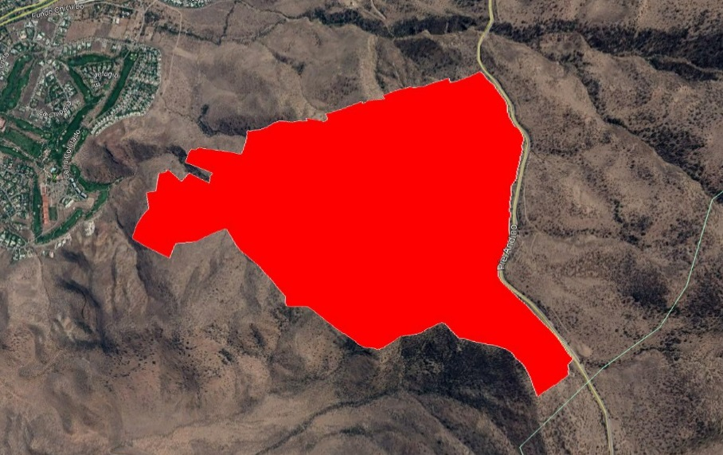  Fuente: Elaboración propia |  |  | Fuente: Figura 1 de la DIA
Figura 3. | Fecha: -- |  | Figura 4. | Fecha: --
Coordenadas UTM DATUM WGS84 HUSO 19 | Norte: - | Este: - | Coordenadas DATUM WGS84 HUSO 19 | Norte: - | Este: -
Descripción del medio de prueba:  Superficie del proyecto inmobiliario en construcción La Cumbre. 257 há |  |  | Descripción del medio de prueba:  Superficie del proyecto DIA “Construcción de redes interiores, proyecto La Cumbre”

Registros
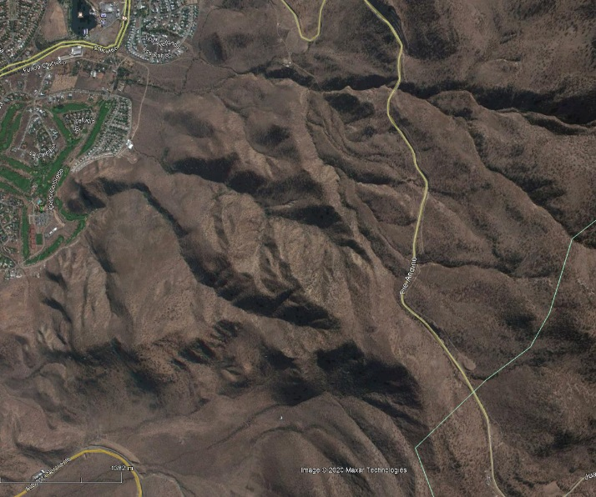  Fuente: Google Earth Pro, 2019 |  |  | 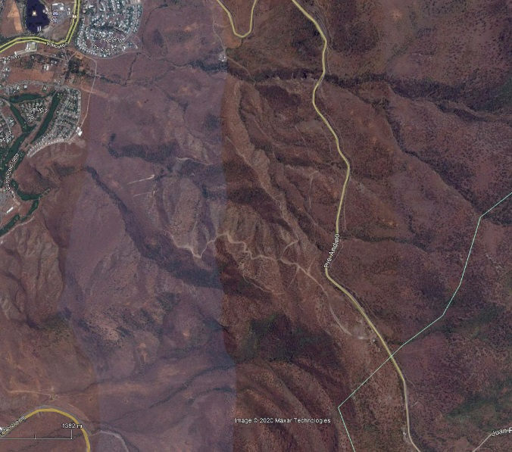  Fuente: Google Earth Pro, 2019
Figura 5. | Fecha imagen: 31-05-2014 |  | Figura 6. | Fecha: 30-10-2014
Coordenadas UTM DATUM WGS84 HUSO 19 | Norte: - | Este: - | Coordenadas DATUM WGS84 HUSO 19 | Norte: - | Este: -
Descripción del medio de prueba:  Área de emplazamiento del proyecto. No se observa apertura de caminos. |  |  | Descripción del medio de prueba:  Área de emplazamiento del proyecto. Se observa apertura de caminos.

- CONCLUSIONES

En consideración a los hechos constatados, es posible concluir que, con relación a los antecedentes y hechos analizados, el proyecto Inmobiliario La Cumbre, cumple con las características de un proyecto que debe someterse al Sistema de Evaluación de Impacto Ambiental, por constituir un proyecto inmobiliario y emplazarse en una superficie superior a las 7 hectáreas.
Asimismo, se constató que dicho proyecto corresponde al proyecto “Construcción de redes interiores, proyecto La Cumbre” sometido al sistema de evaluación de impacto ambiental, y cuya Res. Exta N°092/2016 SEA puso término al procedimiento de evaluación por falta de información esencial.
Adicionalmente, se constató que las obras de construcción de caminos del proyecto “Construcción de redes interiores, proyecto La Cumbre”, comenzó el año 2014, en forma previa al ingreso al sistema de evaluación de impacto ambiental, obras que en la actualidad se encuentran en etapa de construcción, sin autorización ambiental, lo que constituye infracción al Artículo 8º de la Ley 19.300 “los proyectos o actividades señalados en el Artículo 10º solo podrán ejecutarse o modificarse previa evaluación de su impacto ambiental[...].

- ANEXOS

N° Anexo | Nombre Anexo
1 | Acta de inspección de fecha 29 de enero de 2020
2 | Plano de loteo proyecto Inmobiliario La Cumbre.
3 | Res. Exta Nº92/2016 SEA Región Metropolitana “Pone término al procedimiento de evaluación ambiental del proyecto “Construcción de redes interiores, proyecto La Cumbre”.

